Název školy: | Základní škola Konstantinovy Lázně, okres Tachov, příspěvková organizace
Číslo projektu: | CZ.1.07/1.4.00/21.2004
Autor: | Mgr. Erika Hovorková
Vzdělávací oblast: | Čtenářská a informační gramotnost 1.stupeň – vzdělávací oblast Člověk a jeho svět
Název vzdělávacího materiálu: | VY_12_Inovace_34_DOPRAVNÍ PROSTŘEDKY
Metodické pokyny: | Pracovní listy k procvičování čtení s porozuměním a orientací v textu, doplňování, rozhodování, tvorba vět, výběr
Očekávaný výstup: | Žák se naučí pracovat s textem, vyhledávat a doplňovat informace. Naučí se základním poznatkům o vhodném chování při cestě do školy.
Ročník: | - – 3.



- 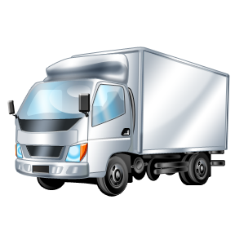Pojmenuj jednotlivé dopravní prostředky:


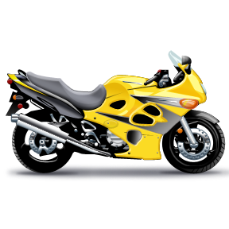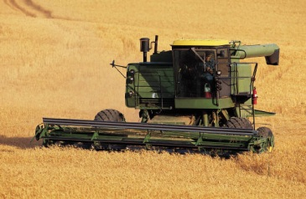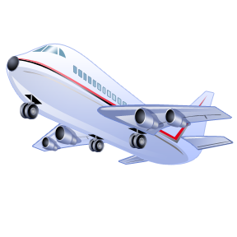

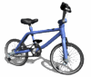

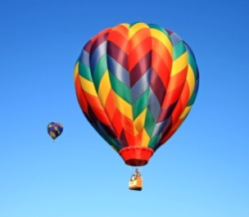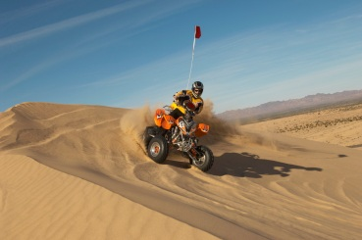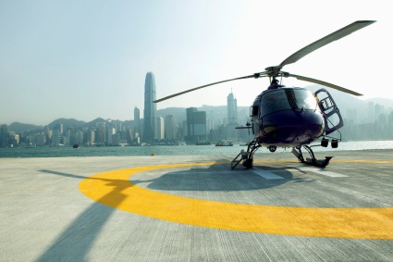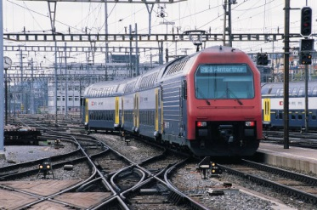

- Tvoř správné dvojice.

auto
traktor
letadlo
plachetnice
vlak
kolo
přístav
stezka
koleje
garáž
letiště
pole

- Ve čtyřsměrce hledej názvy dopravních prostředků a některý z nich nakresli.
P | L | A | CH | E | T | N | I | C | E | X
I | B | U | M | A | H | C | P | S | T | M
S | T | R | A | K | T | O | R | M | R | O
T | N | A | K | K | O | L | O | R | A | T
P | O | F | K | J | A | U | K | E | M | O
E | L | O | Ď | Ď | U | G | A | O | V | R
U | A | H | C | S | T | Č | L | S | A | K
S | B | P | D | R | O | B | V | T | J | A

Vypiš dopravní prostředky:

- Přiřaď dopravní prostředky ke slovům v rámečku. Pod dopravní prostředky dělej tečky stejné barvy jako v rámečku.
KOLEJE
VZDUCH
SLUNCE
VODA

kolo
vzducholoď
ponorka
trolejbus
helikoptéra
tříkolka
parník
vlak
bagr
metro
plachetnice
autobus
člun
koloběžka
raketa
traktor

Citace:
- autor
- Obrázky: www.office.microsoft.com

